二 00 六 年 中 等 学 校 招 生 考 试
数 学 试 题（课标卷）
注意事项：
1．本试题分第Ⅰ卷和第Ⅱ卷两部分.第I卷4页为选择题，48分；第Ⅱ卷8页为非选择题，102分；全卷共12页，满分150分，考试时间为120分钟．
2．答第I卷前，考生务必将自己的姓名、考号、考试科目涂写在答题卡上,考试结束，试题和答题卡一并收回．
3．第I卷每题选出答案后，必须用2B铅笔把答题卡上对应题目的答案标号【ABCD】涂黑．如需改动，先用橡皮擦干净，再改涂其它答案．
4．考试时，允许使用科学计算器．
第Ⅰ卷（选择题共 48 分）
一、选择题：本大题共12小题，在每小题给出的四个选项中，只有一项是正确的，请把正确的选项选出来．每小题选对得4分，选错、不选或选出的答案超过一个均记零分．
1．的绝对值是
(A)-2 (B) (C)2 (D)
2．气象台预报“本市明天降水概率是80 %”．对此信息，下列说法正确的是
(A)本市明天将有80％的地区降水 (B)本市明天将有80％的时间降水
(C)明天肯定下雨 (D)明天降水的可能性比较大
3．若反比例函数的图象经过点（-1 , 2 )，则这个函数的图象一定经过点
(A)(2,-1) (B)(,2) (C)(-2,-1) (D)(,2)
4．钟表的轴心到分针针端的长为5cm，那么经过40分钟，分针针端转过的弧长是
(A) (B) (C) (D)

5．由几个小立方体搭成的一个几何体如图1所示，它的主（正）视图见图2，那么它的俯视图为
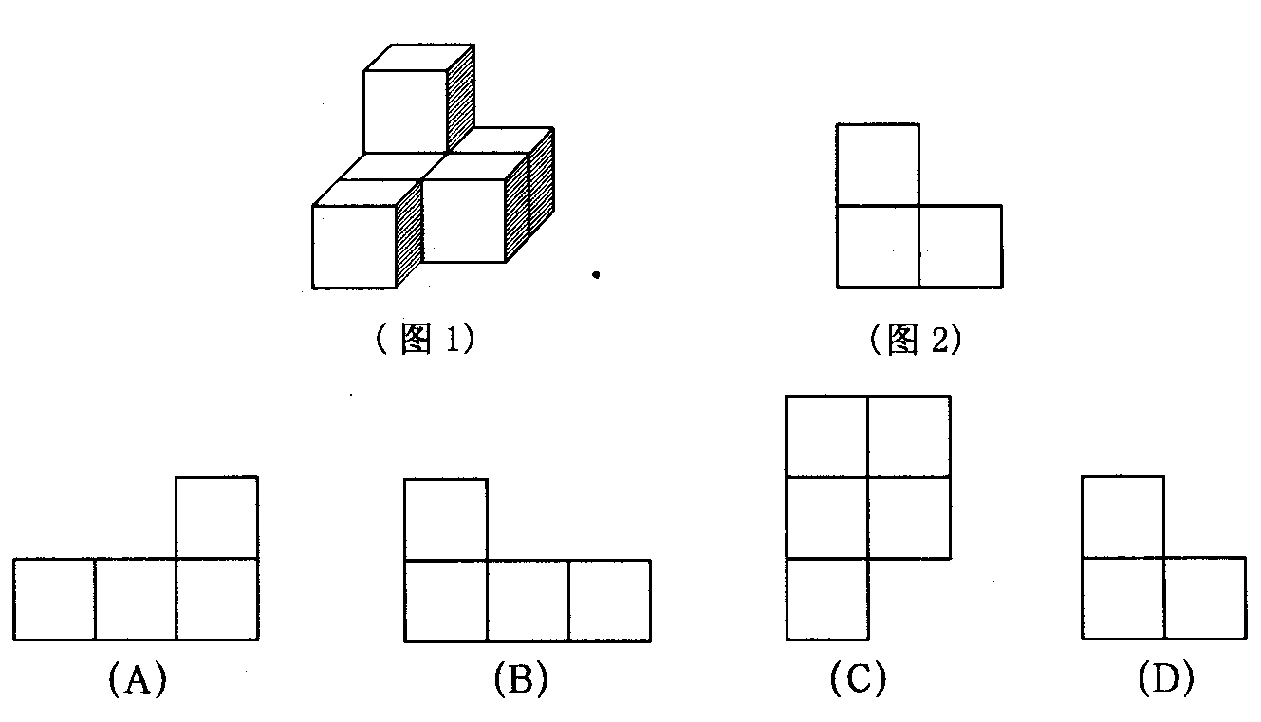

6．下列计算正确的是
(A) (B)
(C) (D)
7．已知方程组的解为，则2a-3b的值为
(A)4 (B)6 (C)-6 (D)-4
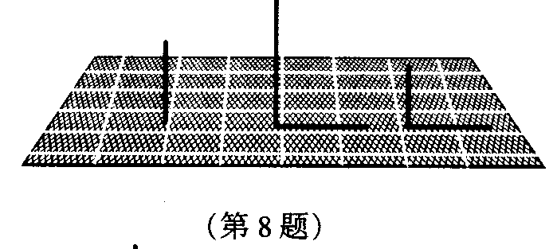
8．某时刻两根木棒在同一平面内的影子如图所示，
此时，第三根木棒的影子表示正确的是
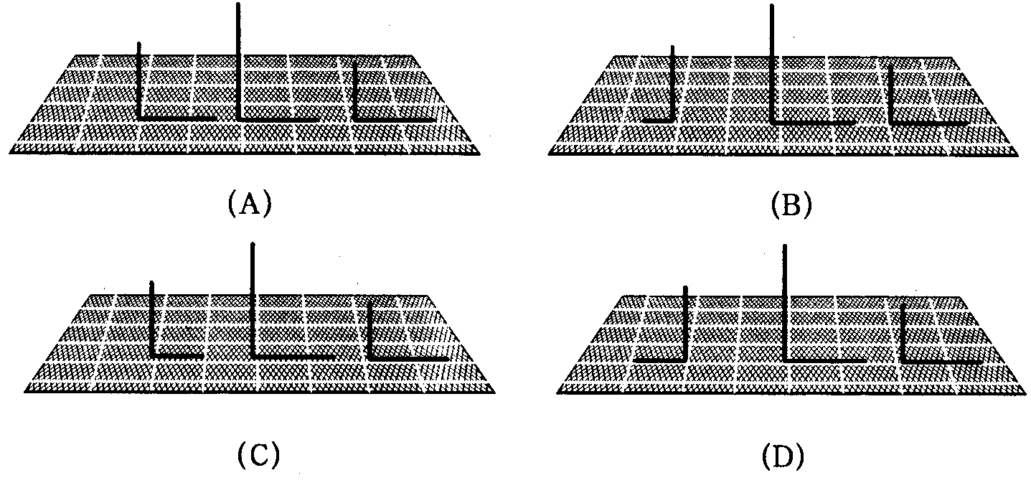

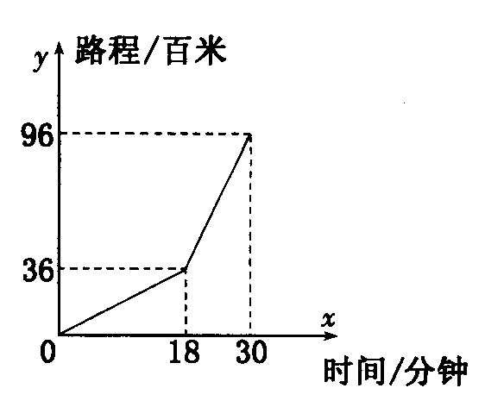
9．小亮早晨从家骑车到学校，先上坡后下坡，行程情况如图所
示．若返回时上坡、下坡的速度仍保持不变，那么小明从学
校骑车回家用的时间是
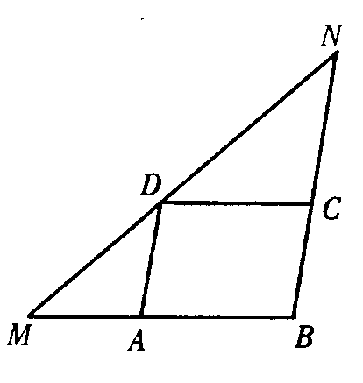
( A ) 37.2分钟 (B) 48分钟 (C ) 30分钟 ( D )33分钟
10．在△ABC中，BM＝6，点A, C, D分别在MB，BN，NM上，四边
形ABCD为平行四边形，∠NDC＝∠MDA，ABCD的周长是
(A)24 (B)18 (C)16 (D)12
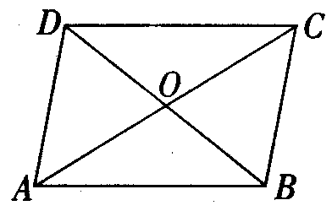
11．如图，ABCD中，对角线AC和BD相交于点O，如果
AC=12 , BD=10, AB=m ，那么m的取值范围是
(A)10<m<12 (B)2<m<22 (C)1<m<11 (D)5<m<6
12．已知点A(，1) , B (0 , 0) ,C (,0) , AE平分∠BAC，交BC于点E，则直线AE对应的函数表达式是
(A) (B)y=x-2 (C) (D)

二 00 六 年 中 等 学 校 招 生 考 试
数 学 试 题（课标卷）
第Ⅱ卷（非选择题共 102 分）
注意事项：
1．第Ⅱ卷共8页，用钢笔或圆珠笔直接答在试卷上．
2．答卷前将密封线内的项目填写清楚，并在试卷第10页右下角准确填写座号．
二、填空题：本大题共6小题，共24分，只要求填写最后结果，每小题填对得4分．
13．随着中国综合国力的提升，近年来全球学习汉语的人数不断增加．据报道，2005年海外学
习汉语的学生人数已达38 200 000人），用科学记数法表示为 人（保留 3 个有效数字）.
14．如图，D、E为AB、AC的中点，将△ABC沿线段DE折叠，使点A落
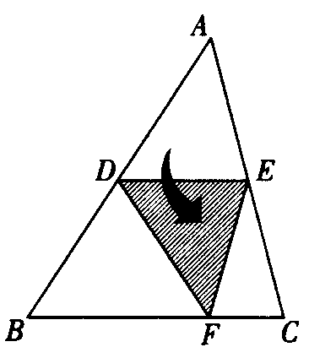
在点F处，若∠B=50⁰，则∠BDF= .
15．将点A (3 , l）绕原点O按顺时针方向旋转90⁰到点B，则点B的坐
标是 .
16．从两副拿掉大、小王的扑克牌中，各抽取一张，两张牌都是红桃的
概率是 .
17．要在一个矩形纸片上画出半径分别是4cm和1cm的两个外切圆，该矩形纸片面积的最小值
是 .
18．右图是由9个等边三角形拼成的六边形，若已知中间的小等边三角形
的边长是a，则六边形的周长是 .

三、解答题：本大题共7小题，共78分,解答要写出必要的文字说明、证明过程或演算步骤.
19.（本题满分8分）
解不等式组，并把其解集在数轴上表示出来：
20.（本题满分10分）
某单位欲从内部招聘管理人员一名，对甲、乙、丙三名候选人进行了笔试和面试两项测试，三人的测试成绩如下表所示：
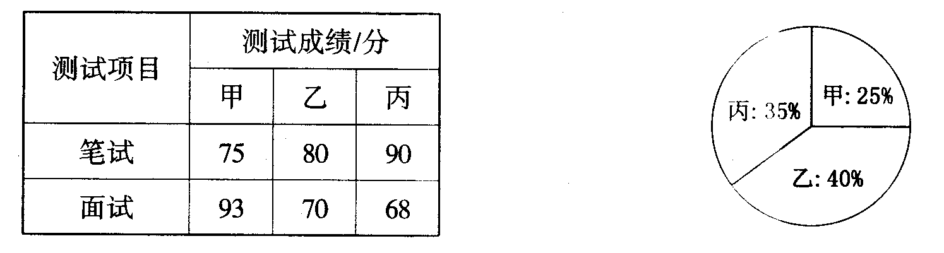

根据录用程序，组织200名职工对三人利用投票推荐的方式进行民主评议，三人得票率（没有弃权票，每位职工只能推荐1人）如上图所示，每得一票记作1分．
(l）请算出三人的民主评议得分；
(2）如果根据三项测试的平均成绩确定录用人选，那么谁将被录用（精确到 0.01 )?
(3）根据实际需要，单位将笔试、面试、民主评议三项测试得分按 4 : 3 : 3 的比例确定个人成绩，那么谁将被录用？

21.（本题满分12分）
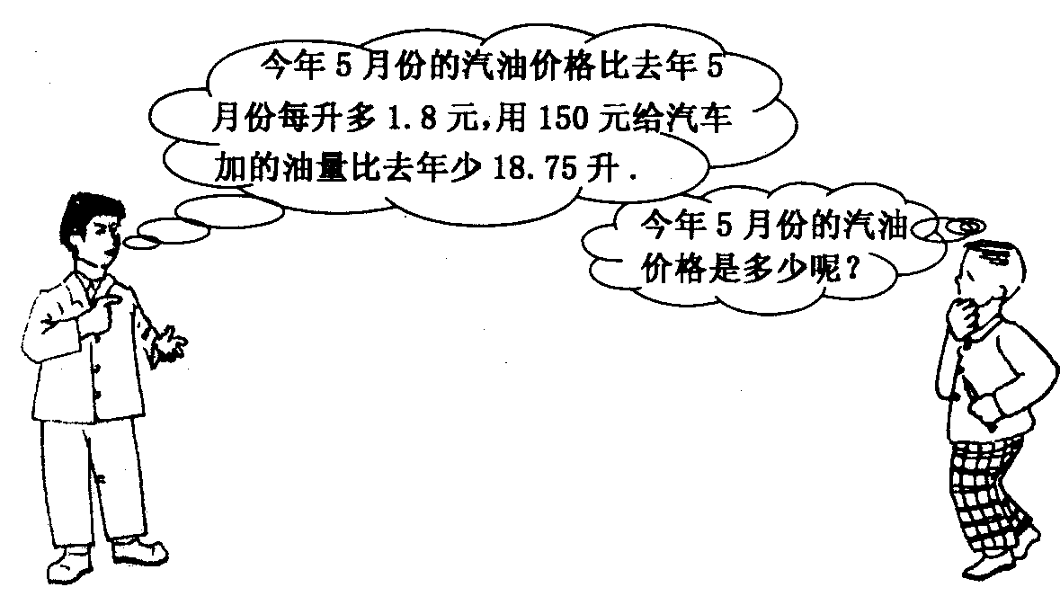
近年来，由于受国际石油市场的影响，汽油价格不断上涨．请你根据下面的信息，帮小明计算今年5月份汽油的价格．

22.（本题满分 12 分）
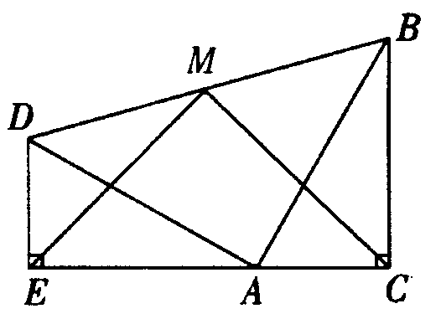
两个全等的含30⁰, 60⁰角的三角板ADE和三角板ABC如图所示放置，E,A,C三点在一条直线上，连结BD，取BD的中点M，连结ME，MC．试判断△EMC的形状，并说明理由．

23.（本题满分12分）
已知关于x的二次函数与，这两个二次函数的图象中的一条与x轴交于A, B两个不同的点．
(l）试判断哪个二次函数的图象经过A, B两点；
(2）若A点坐标为（-1, 0)，试求B点坐标；
(3）在（2）的条件下，对于经过A, B两点的二次函数，当x取何值时，y的值随x值的增大而减小？

24.（本题满分12分）
如图，在△ABC中，AB=AC=1，点D,E在直线BC上运动．设BD=x, CE=y
(l）如果∠BAC=30⁰，∠DAE=l05⁰，试确定y与x之间的函数关系式；
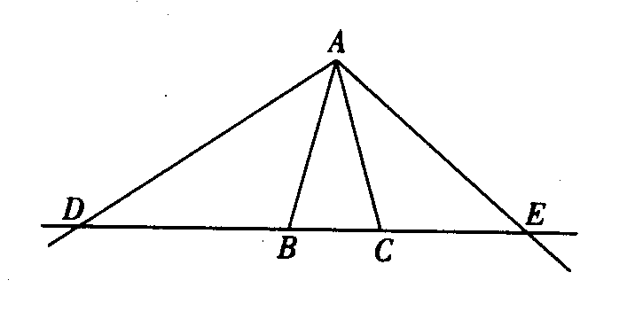
(2）如果∠BAC=α,∠DAE=β,当α, β满足怎样的关系时，(l）中y与x之间的函数关系式还成立？试说明理由．

25.（本题满分12分）
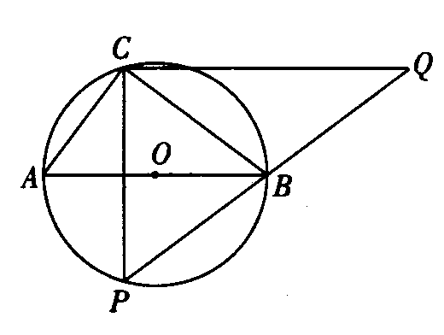
半径为2.5的⊙O中，直径AB的不同侧有定点C和动点P．已知BC ：CA＝4 : 3，点P在上运动，过点C作CP的垂线，与PB的延长线交于点O
(l）当点P与点C关于AB对称时，求CQ的长；

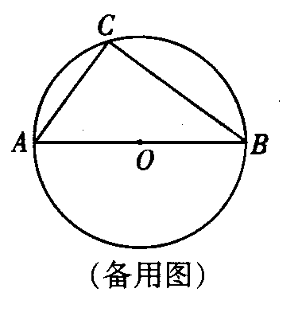
(2）当点P运动到的中点时，求CQ的长；

(3）当点P运动到什么位置时，CQ取到最大值？求此时CQ的长．

二 00 六年中等学校招生考试
数学参考答案及评分标准（新课标）
评卷说明：
1．选择题和填空题中的每小题，只有满分和零分两个评分档，不给中间分．
2．解答题每小题的解答中所对应的分数，是指考生正确解答到该步骤所应得的累计分数．每小题只给出一种解法，对考生的其他解法，请参照评分意见进行评分．
3．如果考生在解答的中间过程出现计算错误，但并没有改变试题的实质和难度，其后续部分酌情给分，但最多不超过正确解答分数的一半；若出现严重的逻辑错误，后续部分就不再给分．
一、选择题（本大题共12小题，每小题4分，共48分）
题号 | 1 | 2 | 3 | 4 | 5 | 6 | 7 | 8 | 9 | 10 | 11 | 12
答案 | D | D | A | B | C | A | B | D | A | D | C | D

二、填空题（本大题共6小题，每小题4分，共24分）
13. 3.82×10⁷ 14.80⁰ l5. (1,-3) 16. 17.72cm² 18. 3oa
三、解答题（本大题共7小题，共78分）
19.（本小题满分8分）
解：解不等式得x≥3；…………………………………………………2 分
解不等式 1-3 (x-1) < 8-x，得x＞-2．………………………………………………… 4 分
所以，原不等式组的解集是-2 < x≤3．……………………………………………… 5 分
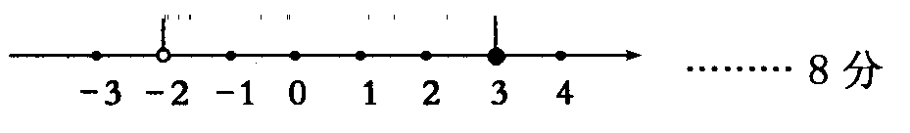
在数轴上表示为

20.（本小题满分10分）
解：(l)甲、乙、丙的民主评议得分分别为：50 分，80 分，70 分．………………3 分
(2）甲的平均成绩为（分）,
乙的平均成绩为：（分）,
丙的平均成绩（分）
由于76.67>76>72.67，所以候选人乙将被录用. ……………………………… 6分
(3）如果将笔试、面试、民主评议三项测试得分按4 : 3 : 3的比例确定个人成绩，那么
甲的个人成绩为：72.9（分）,
乙的个人成绩为：77（分）
丙的个人成绩为： 77.4（分）
由于丙的个人成绩最高，所以候选人丙将被录用．…………………………… 10分
21.（本题满分12分）
解：设今年5月份汽油价格为x元／升，则去年5月份的汽油价格为（x-1.8）元／升．根据题
意，得……………………………………………………………… 5分
整理，得 x² - l.8x - 14.4 = 0………………………………………………………………… 7分
解这个方程，得x₁=4.8，x₂=-3……………………………………………………………… 10分
经检验两根都为原方程的根，但x₂＝-3 不符合实际意义，故舍去．……………………11分
答：今年5月份的汽油价格为4.8元／升．……………………………………………… 12分
22.（本题满分12分）
解：△EMC是等腰直角三角形．………………………………………………… 2分
证明：由题意，得
DE=AC，∠DAE＋∠BAC90⁰.
∠DAB=90⁰. ………………………………………………………………………… 3分
连接AM．∵DM=MB
∴MA=DB=DM,∠MDA=∠MAB=45⁰.
∴∠MDE=∠MAC=105⁰
∴△EDM≌△CAM
∴EM=MC, ∠DME=∠AMC……………………………………………………… 8分
又∠EMC=∠EMA+∠AMC=∠EMA+∠DME=90⁰
∴CM⊥EM…………………………………………………………………………… 11分
所以△EMC是等腰直角三角形 …………………………………………………… 12分
23.（本题满分12分）
解：(l）对于关于x的二次函数y =
由于△＝(-m ) ²-4×l×=-m²-2<0,
所以此函数的图象与x轴没有交点……………………………………………… 1分
对于关于x的二次函数 y =.
由于△＝(-m ) ²-4 ×l×=-m²-2<0,
所以此函数的图象与x轴没有交点
对于关于x的二次函数
由于
所以此函数的图象与x轴有两个不同的交点.
故图象经过A、B两点的二次函数为…………………3分
(2 )将A(-1,0)代入，得=0.
整理，得m²-2m = 0 .
解之，得m=0，或m = 2．…………………………………………………………5分
当m =0时，y＝x²-1．令y = 0，得x²-1 = 0.
解这个方程，得x₁=-1，x₂=1
此时，B点的坐标是B (l, 0)．………………………………………………………6分
当m=2时，y=x²-2x-3.令y=0，得x²-2x-3=0.
解这个方程，得x₁=-1，x₂=3
此时，B点的坐标是B（3，0）. ……………………………………………………8分
(3) 当m =0时，二次函数为y＝x²-1，此函数的图象开口向上，对称轴为x=0，所以当x<0时，函数值 y 随：的增大而减小．…………………………………………10分
当m=2时，二次函数为y = x²-2 x-3 = (x-1)²-4, 此函数的图象开口向上，对称轴为x = l，所以当x < l 时，函数值y随x的增大而减小.…………………………12分
24 .（本题满分12分）
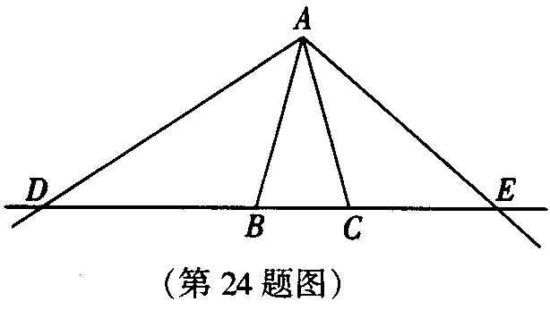
解：(l）在△ABC中，AB=AC =1，∠BAC=30⁰,
∴∠ABC＝∠ACB=75⁰,
∴∠ABD＝∠ACE=105⁰, …………1分
∵∠DAE=105⁰.
∴∠DAB＝∠CAE=75⁰,
又∠DAB+∠ADB=∠ABC=75⁰,
∴∠CAE＝∠ADB…………………………………………………………3分
∴△ADB∽△EAC…………………………………………………………4分
∴
即……………………………………………………6分
(2）当α、β满足关系式时，函数关系式成立．………8分
理由如下：要使，即成立，须且只须△ADB∽△EAC.
由于∠ABD＝∠ECA，故只须∠ADB＝∠EAC. …………………………9分
又∠ADB+∠BAD=∠ABC=,
∠EAC+∠BAD=β-α, ……………………………………………………11分
所以只=β-α,须即.………………………………12分

25.（本题满分12分）
解：( l）当点P与点C关于AB对称时，CP⊥AB，设垂足为D.
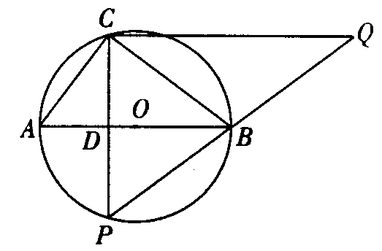
∵AB为⊙O的直径，
∴∠ACB=90⁰.
∴AB=5,AC:CA=4:3,
∴BC=4, AC=3.
又∵AC·BC=AB·CD

∴ ……………………………………………2分
在Rt△ACB和Rt△PCQ中，
∠ACB＝∠PCQ=90⁰, ∠CAB＝∠CPQ，
Rt△ACB∽Rt△PCQ
∴……4分
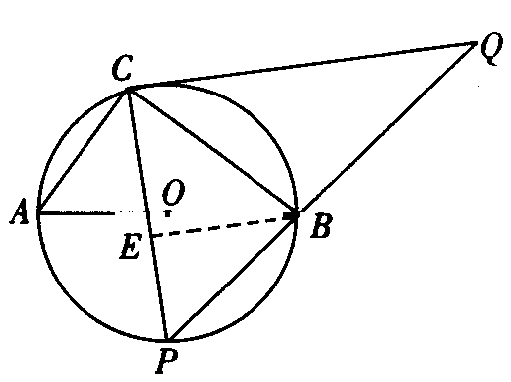
(2）当点P运动到弧AB的中点时，过点B作BE⊥PC
于点E（如图）.
∵P是弧AB的中点，
∴…6分
又∠CPB=∠CAB
∴∠CPB= tan∠CAB=
∴而从……8分
由（l）得，………………………………………9分
(3）点P在弧AB上运动时，恒有
故PC最大时，CQ取到最大值．………………………………………11分
当PC过圆心O，即PC取最大值5时，CQ 最大值为……………12分

声明：本资料由 考试吧（Exam8.com） 收集整理，转载请注明出自 http://www.exam8.com
服务：面向较高学历人群，提供计算机类，外语类，学历类，资格类，会计类，工程类，医学类等七大类考试的全套考试信息服务及考前培训.

